鲁东大学信息与电气工程学院

实 验 报 告

（2023- 2024学年第 二 学期）

课程名称 计算机组成原理
实验题目 实验台基本模块认识实验
专 业 软件工程
班 级 软工2202
姓 名 张瑞哲
学 号 20222102972

2024年3月 20日

实验题目 |  | 实验台基本模块认识实验
实验类型 |  | 验证性实验 |  |  |  | 实验日期 |  | 2024年3月16号
题目来源 |  | 1、必修√ 2、选修 3、自拟（设计） 4、专题
一、实验目的及要求
学习使用计算机组成原理教学实验系统的，认识组成原理实验台上的各个组成部件 模块，熟悉各模块的功能、数据通路和使用方法，为后续实验做准备。
二、实验仪器设备与软件环境
实验仪器设备：TEC-9 计算机组成原理实验台、PC 机、组成原理实验环境

软件环境： HQFC-B1计算机组成原理
三、实验过程及实验结果分析
（包括实验原理、步骤、数据、图表、结果及分析。软件类实验应写出程序代码；硬件类实验画出电路原理图（或逻辑框图）、列出实验数据，并对实验结果进行分析）

TEC-9 计算机组成原理实验箱模拟了计算机系统的几大组成部件，可支持部件的独立实验，以及模型机的构造实验。主要包括：通用寄存器堆、运算单元、双口存储器、控制器（微程序和硬布线两种），这些部件之间的数据通路，系统运行所需要的电源及时序电路，以及用于监控实验进行过程的控制台部分。

实验过程中，根据实验的性质，可以选择连续运行（微程序/机器指令程序）、单步工作方式（硬布线控制器模式）、单指（机器指令程序）、单拍（一个节拍）四种方式，通过实验台上的三个开关 DP、DZ、DB 组合设置。这里选择DP模式，单步工作模式进行设备调试。

将PC机连接正确，将控制信号连接到对应的控制开关上，用数据线先将仪器与电脑连接起来，右键此电脑打开设备管理器找到端口，选择使用COM1端口，即可与HQFC软件进行匹配和联机。

用软件进行模拟实践操作如下，检查是否联机正常：

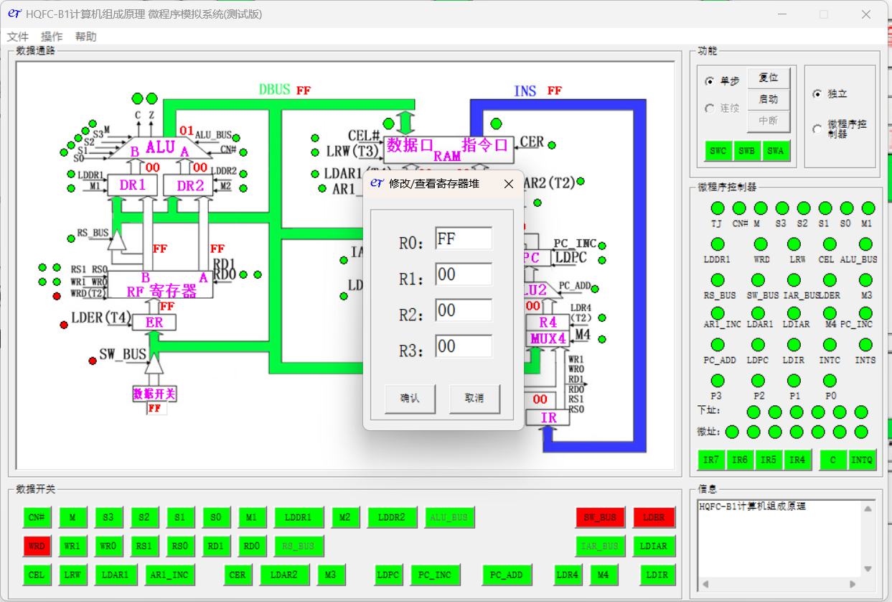

可以看到R0的数值发生了变化，链接正常。
四、指导教师评语及成绩：

教师签名：
优秀 | 良好 |  | 中等 | 及格 | 不及格 |  | 年 月 日

